УДК 621.375.4
С.Г. Чумаров
(г. Чебоксары, Чувашский государственный университет им. И.Н. Ульянова)

ВЛИЯНИЕ ШУМА НА ОПТИМАЛЬНОЕ УСИЛЕНИЕ ВЫСОКОЧАСТОТНЫХ УСИЛИТЕЛЕЙ

EFFECT OF NOISE ON OPTIMAL GAIN OF HIGH-FREQUENCY AMPLIFIERS
Рассмотрено влияние шумов на качественные показатели высокочастотных усилителей для цифровых радиосистем. Обоснована актуальность выбора элементной базы при проектировании таких усилителей по критерию минимизации шумов.
The influence of noise on the quality indicators of radio-frequency amplifiers for digital radio systems is considered. The relevance of choosing the element base for designing such amplifiers based on the noise minimization criterion is proved.
Ключевые слова: высокочастотный усилитель, коэффициент шума, СВЧ-транзистор, компьютерное моделирование.
Keywords: radio-frequency amplifier, noise figure, microwave transistor, computer simulation.

Усиление радиосигналов для цифрового телерадиовещания и других цифровых радиосистем [1] является актуальной задачей из-за ограничения зоны уверенного приема, малой мощности радиопередатчиков, особенности распространения радиоволн, высоты расположения антенны и её конструкции и рельефа местности. Для обеспечения приемлемого коэффициента битовых ошибок (BER) применяют антенны сложной конструкции и малошумящие антенные усилители.
Выпускаемые в настоящее время усилители отличаются по назначению, стоимостью, диапазоном рабочих частот, коэффициентом усиления $К_{У}$, коэффициентом шума $К_{Ш}$ и т.д. При слишком высоком $К_{У}$ на ВЧ в широком диапазоне частот неравномерность $К_{У}$ может достигать до 10...15 дБ и задача обеспечения устойчивости усилителей становится сложной. В этом случае для получения высокого $К_{У}$ применяют каскадное соединение. За определяющий фактор увеличения BER обычно принимают уровень собственных шумов, а не $К_{У}$. Уровень шума на выходе $К_{Ш.ВЫХ.}$ зависит в первую очередь от уровня шума транзистора первого каскада, усиливаемого всеми последующими каскадами. Вместе с тем шумы последующих каскадов можно не учитывать. Собственные шумы в свою очередь также усиливаются вместе с полезным сигналом и ухудшают отношение сигнал/шум усилителя. В первом каскаде в качестве СВЧ транзисторов рекомендуется использовать транзисторы с низким $К_{Ш}.$
У многокаскадного усилителя для определения шумов усилителя используется показатель, приведенный к входу коэффициента шума $К_{Ш}$, который равен уровню шума на выходе, кратному на общий коэффициент усиления, т.е. $К_{Ш}$=$К_{Ш.ВЫХ.}$/$К_{У}$. Увеличение коэффициента усиления при неизменном коэффициенте шума не способствует выигрышу в отношении сигнал/шум и, следовательно, улучшению качества приема. Следует отметить, что чрезмерное превышение заданного $К_{У}$ увеличивает вероятность самовозбуждения и перегрузки мощными сигналами или помехами.
Из наиболее часто используемых СВЧ транзисторов можно отметить отечественные КТ391 ($К_{Ш}=3 дБ) и$ КТ3115 ($К_{Ш}=2 дБ)$, импортные – BFR-93А ($К_{Ш}=1,5 дБ)$ и 2SC3356 ${(К}_{Ш}=1,5 дБ).$ Для исследования влияния шума был выбран двухкаскадный апериодический усилитель ВЧ [2] на биполярных транзисторах BFR-93А в каждом каскаде (рис. 1). Оба усилительных каскада построены по схеме с общим эмиттером и емкостной связью между каскадами. Первый каскад – широкополосный, без коррекции.
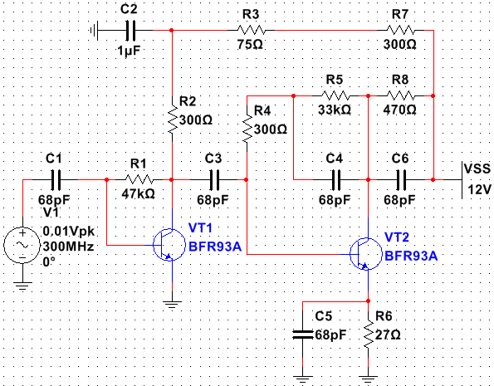
Рис. 1. Принципиальная схема усилителя
Для компьютерного моделирования электронных схем, имеется достаточно большой перечень программного обеспечения, позволяющих построить полную модель устройства на основе SPICE-моделей элементов, например, Altium Designer, Multisim [3] и т.д. Также возможно моделирование символьным методом [4]. Для моделирования некоторых цифровых схем, в том числе LVDS-интерфейса, удобными являются IBIS-модели [5]. Компьютерное моделирование позволяет обнаружить неправильные схемотехнические решения и подобрать оптимальное значение параметров элементов схемы за счет многократного моделирования.
Анализ шума в Multisim (рис. 2) позволил определить суммарное значение выходного шума (onoise_total) и суммарного шума, приведенного к входу (inoise_total). На рис. 3 представлен график спектральной плотности суммарного выходного шума (onoise_spectrum) и суммарного шума, приведенного ко входу (inoise_ spectrum) в интересуемой полосе.
Рис. 2. Результаты анализа шума
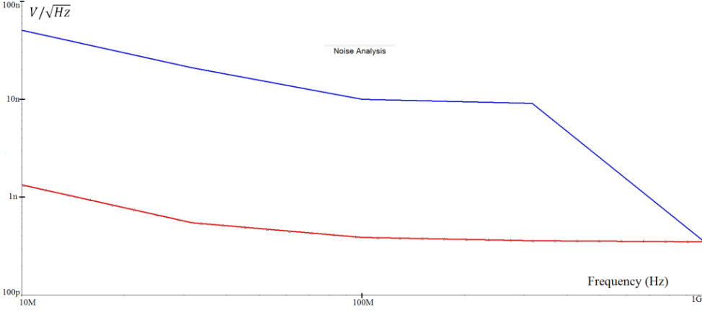
Рис. 3. Спектральная плотность шумов усилителя
Таким образом, в работе определено влияние коэффициента шума компонентов высокочастотного усилителя на его оптимальное усиление. Учет собственных шумов позволяет достичь максимального BER цифровых радиосистем.
Список литературы
1. Чумаров С.Г., Милкин Ю.С. Особенности реализации и применения программно-определяемых радиосистем // Динамика нелинейных дискретных электротехнических и электронных систем: материалы 13-й Всерос. науч.-практ. конф. – Чебоксары: Изд-во Чуваш. ун-та, 2019. – С. 442-443.
2. Чумаров С.Г. Моделирование высокочастотных усилителей для современных радиосистем // САПР и моделирование в современной электронике: cб. науч. тр. III междунар. науч.-практ. конф. – Брянск: БГТУ, 2019. – С. 325-327.
3. Чумаров С.Г., Чернов В.К. Исследование мостового усилителя тока с ПИ регулированием // САПР и моделирование в современной электронике: cб. науч. тр. III Междунар. науч.-техн. конф. – Брянск: БГТУ, 2019. – С. 321-324.
4. Чертановский, А.Г. Методика моделирования переходных процессов в однотактных каскадах на биполярных транзисторах // Нелинейный мир. – 2010. – Т. 8. – № 1. – С. 36-41.
5. Григорьев А.В., Арсентьева А.А. Интерфейс последовательной передачи информации по технологии LVDS // Информационные технологии в электротехнике и электроэнергетике (ИТЭЭ-2018): материалы XI Всерос. науч.-техн. конф. – Чебоксары: Изд-во Чуваш. ун-та, 2018. – С. 236-237.
Материал поступил в редколлегию 08.10.20.

